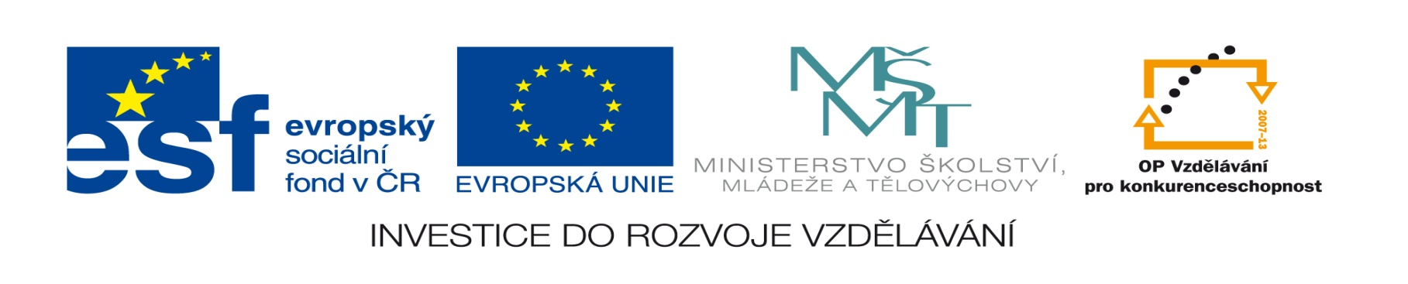
Název projektu: Moderní škola
Registrační číslo projektu: CZ.1.07/1.4.00/21.2511
Škola: Základní škola, Česká Lípa, Školní 2520, p.o.
Číslo klíčové aktivity: V/2
Sada: VY_52_INOVACE_FPČ1/1_ Fyzika7
Druh učebního materiálu: pracovní list
Cílová skupina: žáci 2. stupně základní školy
Typická věková skupina: 12 - 15

Předmět: fyzika
Téma: Opakování fyzikální veličiny
Ročník: 7.
Anotace: Tento učební materiál slouží k opakování látky z 6 ročníku. Žáci si zopakují fyzikální veličiny, jejich měřidla, jednotky a jejich převody.
Klíčová slova: fyzika, jednotky, měřidlo
Speciální vzdělávací potřeby: žádné
Autor: Mgr. Pavel Černý

Pracovní list – OPAKOVÁNÍ FYZIKÁLNÍ VELIČINY
Doplň tabulku:
Fyzikální veličina | Název jednotky | Značka jednotky | Měřidlo
hmotnost
 | metr
 |  | dm³
 | Celsiův stupeň
 |  |  | siloměr
čas

Převeď jednotky:
56 km = …………………………… m
300 cm = ………………………….. m
0,6 km = ……………………………… m
500 mm = ………………………………m
1h 25 min = ……………………………….. s
49 min = …………………………………s
1 den 3 h 17 min = ……………………. s
7 min 4 s = ……………………………………. s
200 cm² = …………………..m²

2,8 cm² = ……………………………….. m²
3,3m² = ……………………………………. dm²
0,02 m² = …………………………………. cm²

Vyjádři desetinným číslem v hodinách:
45 min =
6h 30 min =
135 min =
12 h 15 min =

Řešení:
Doplň tabulku:
Fyzikální veličina | Název jednotky | Značka jednotky | Měřidlo
hmotnost | kilogram | kg | váhy
délka | metr | m | např. svinovací metr
objem | decimetr krychlový | dm³ | odměrný válec
teplota | Celsiův stupeň | ⁰C | teploměr
síla | Newton | N | siloměr
čas | sekunda | s | stopky

56 km = 56000 m
300 cm = 3 m
0,6 km = 600 m
500 mm = 0,5 m
1h 25 min = 5100 s
49 min = 2940 s
1 den 3 h 17 min = 98220 s
7 min 4 s = 424 s
200 cm² = 0,02 m²
Zdroj: vlastní práce autora

2,8 cm² = 0,00028 m²
3,3m² = 330 dm²
0,02 m² = 200 cm²

Vyjádři desetinným číslem v hodinách:
45 min = 0,75 h
6h 30 min = 6,5 h
135 min = 2,25 h
12 h 15 min = 12,25 h

